**Nội dung tuần 6**: sửa đổi một số nội dung, tiếp tục hoàn thiện chương 2

**Nội dung tuần 7**: thực hiện chương 3 và hoàn thiện phần giao diện

- Sửa đổi về phần back end (lập trình phía server):

Sử dụng Node.js thay thế PHP, Node.js là một môi trường chạy Javascript mã nguồn mở trên máy chủ, cho phép lập trình viên phát triển trang web với phần back end được viết bằng Javascript. Mã nguồn mở, miễn phí, đa nền tảng và đặc biệt hơn cả là chạy Javascript trên chính máy chủ khiến cho node.js là một công cụ hiệu quả khi sử dụng cùng reactjs.

Expressjs là một framewor được tạo trên nền Nodejs, cung cấp các tính năng nhanh chóng, tối giản cho phát triển web cùng Nodejs. Expressjs hỗ trợ các phương thức HTTP và midleware để tạo ra các API một cách nhanh chóng và dễ dàng.

- Sửa đổi về công cụ sử dụng: Thay thế XAMPP thành Node.js và Expressjs

- Một số thư viện hỗ trợ quá trình phát triển website:

* Customize-cra: Tùy chỉnh cấu hình webpack
* Babel plugin module resolver: Sử dụng alias thay thế cho đường dẫn tương đối đến các module, giúp thu gọn phần code.
* React router dom: Một API cho phép xây dựng Single Page Application với điều hướng mà không cần tải lại trang.

2.2.2.1. Thiết kế mô phỏng

* 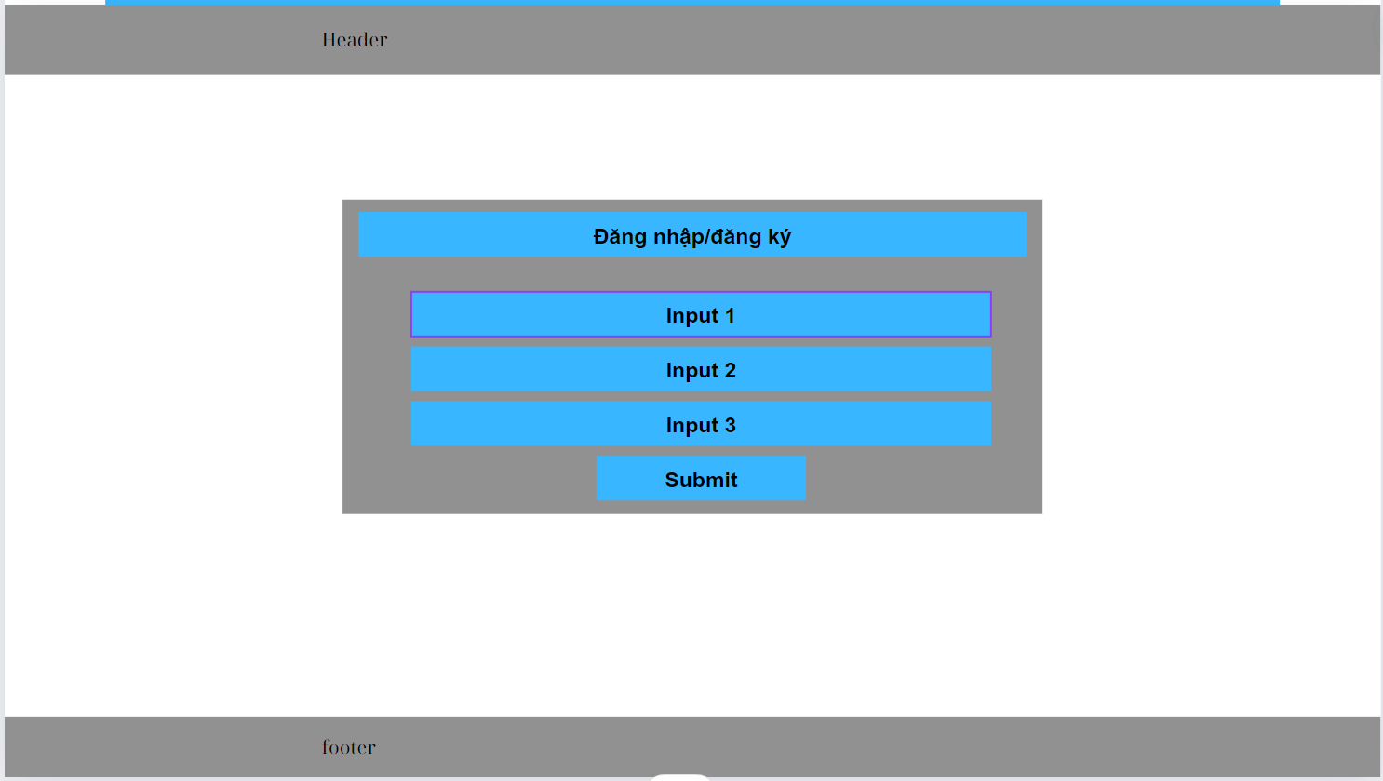Trang đăng nhập

Hình 2.3: Trang đăng nhập và đăng ký

* 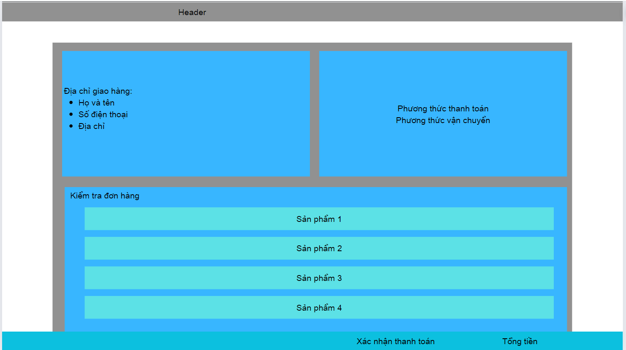Trang giỏ hàng
* 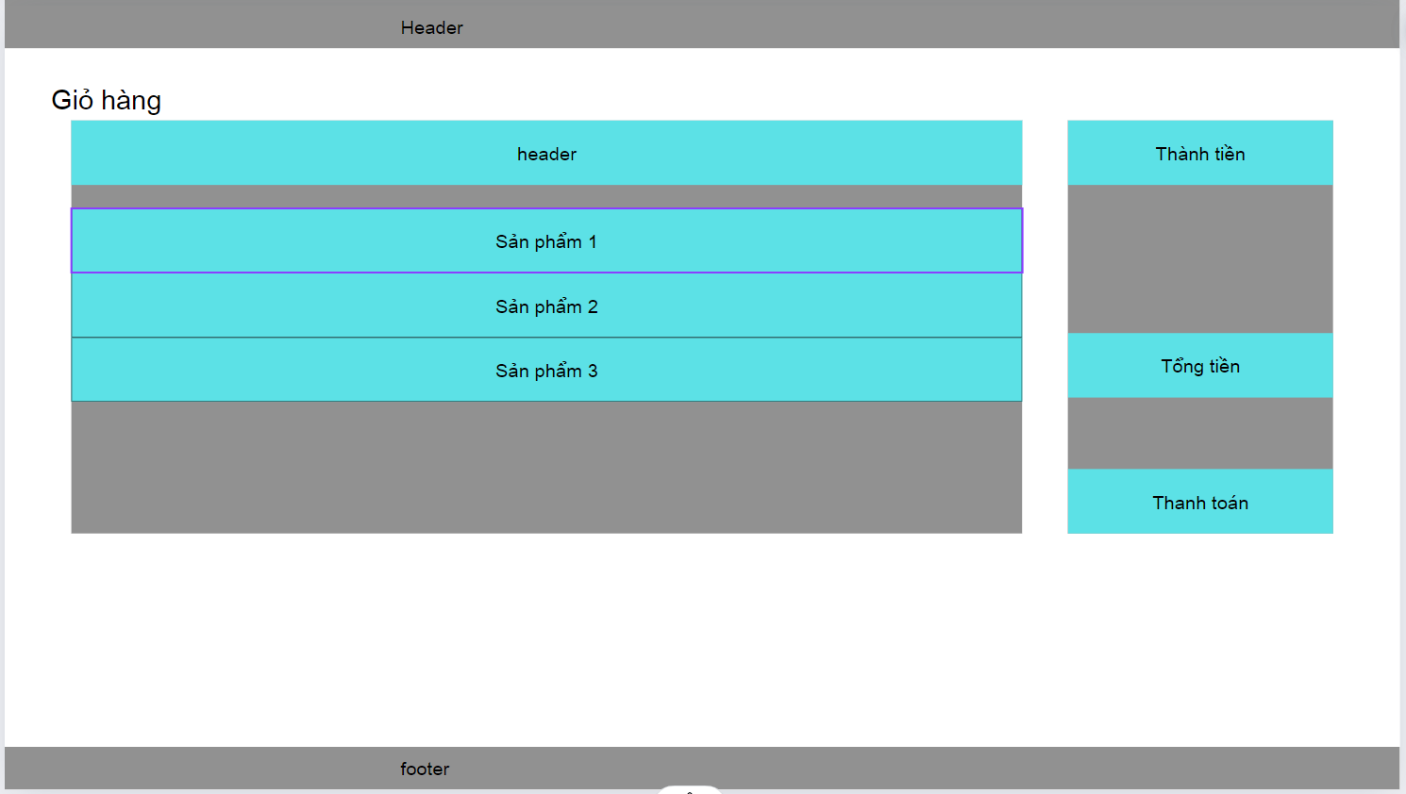Trang thanh toán

Hình 2.4: Trang giỏ hàng

Hình 2.5: Trang thanh toán

2.2.2.2. Lập trình

* Tạo dự án sử dụng react create app
* Cài đặt các module cần thiết
* Cấu hình sử dụng CSS
* Cài đặt React router dom và xây dựng cơ chế layout
* Xây dựng giao diện trang chủ
* Xây dựng giao diện trang chi tiết sản phẩm
* Xây dựng giao diện các trang khác…
* Xây dựng backend:
  + Cài đặt và cấu hình Nodejs
  + Cài đặt framework Expressjs
  + Cài đặt một số thư viện cần thiết (Morgan,…)
* Xây dựng cơ sở dữ liệu
* Viết API